|  |  |  |  |
| --- | --- | --- | --- |
| МІНІСТЕРСТВО ОСВІТИ І НАУКИ УКРАЇНИ  КИЇВСЬКИЙ НАЦІОНАЛЬНИЙ УНІВЕРСИТЕТ імені Тараса Шевченка  ФАКУЛЬТЕТ ІНФОРМАЦІЙНИХ ТЕХНОЛОГІЙ  **Кафедра програмних систем і технологій**  Дисципліна  **« Архітектура та проектування ПЗ »**  **Лабораторна робота № 1**  **«**Онлайн клієнт для погодних даних**»** | | | |
| **Виконав:** | Гоша Д.О | **Перевірив**: | Берестов Д.С |
| Група | ІПЗ-23.1 | Дата перевірки |  |
| Форма навчання | Денна | Бали |  |
| Спеціальність | 121 |

**Мета практикуму** – формування практичних навичок із застосування сучасних прийомів і засобів проектування ПЗ та оволодіння методами підтримки якості ПЗ.

**Основні теоретичні визначення:**

Архітектура ПЗ – фундаментальна конструкція всієї системи ПЗ, що визначає:

* які елементи включені в систему,
* яку функцію має кожен елемент,
* як кожен елемент пов'язаний один з одним

Архітектура ПЗ – загальна структура всієї системи – як все працює разом.

Архітектор ПЗ повинен враховувати наступні фактори:

* призначення системи,
* аудиторія або користувачі системи,
* якості з найбільшим значенням для користувачів;
* де система буде працювати.

Переваги застосування архітектури ПЗ:

* підвищення продуктивності (*productivity*) для команди – чітко визначена структура допомагає координувати роботу, реалізовувати індивідуальні функції та керувати обговоренням потенційних питань;
* поліпшена еволюція *(evolution)* ПЗ – принципи дизайну застосовуються для полегшення змін та/або легше знайти дефекти ПЗ;
* підвищення якості *(quality)* ПЗ за рахунок ретельного врахування потреб та перспектив усіх зацікавлених сторін *(stakeholders)*.

Архітектура ПЗ допомагає зробити систему простішою в обслуговуванні (*maintain*), повторному використанні (*reuse*) та адаптації (*adapt*).

* Архітектурна конфігурація – це специфікація з’єднань між з’єднувачами та компонентами.
* Нефункціональні властивості системи (НВС) – це обмеження на те, як ПЗ реалізує і доставляє свою функціональність. Наприклад: ефективність, складність, розширюваність, надійність. Будь-який високотехнологічний продукт, такий як телевізор чи мобільний телефон, продають на основі своїх функціональних можливостей.
* Ефективність –це якість, яка відображає здатність ПЗ до задоволення вимог продуктивності при одночасній мінімізації використання його ресурсів.
* Складність вказує до якої міри ПЗ або однин з його компонентів, містить проектні рішення чи реалізацію, які важко зрозуміти і перевірити.
* Масштабованість ПЗ – це можливість системи бути зміненою з урахуванням нових вимог.
* Надійність – це набір властивостей ПЗ, що дозволяє розраховувати, що ПЗ буде функціонувати так, як було заплановано.
* Адаптованість - можливість використання системи без її зміни в тих галузях або середовищах, на які вона не була орієнтована безпосередньо.

**Постановка задачі:**

Створення ПЗ, який буде приймати погодні дані , передавати їх до нашого серверу, який буде містити сайт (графічний інтерфейс) та базу даних, та виводитиме їх у спеціальних блоках сайту.

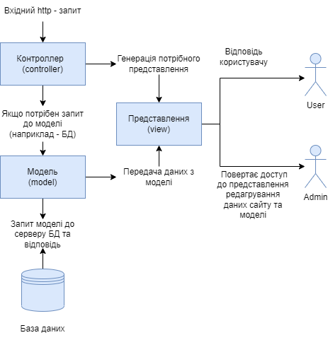

**Діаграма архітектури ПЗ**

1. **Опис застосування, що розробляється з точки зору користувача.** 
   1. Інтерфейс , що друкує інформацію про поточний стан погоди. А саме:
      1. Температура (Погодинно).
      2. Швидкість вітру.
      3. Відносна вологість.
      4. Видимість.
      5. Стан опадів (Йде сніг, пасмурно, тощо).
2. **Опис основних функціональних вимог.** 
   1. Отримання даних з серверу метеорологічного центру.
   2. Сортування та нормалізація даних.
   3. Створення візуального зображення погодних умов.
3. **Опис основних нефункціональних вимог.**

Не функціональні вимоги можна поділити на дві категорії: покращення (безпека, надійність, швидкодія, зручність у використанні ...) та вдосконалення (маштабування, відновлюваність ...) властивостей системи.

* 1. Вимоги до Інтерфейсу (**Interface Requirements**)
     1. Апаратні Інтерфейси (**Hardware Interfaces**)  
        Апаратні інтерфейси необхідні для підтримки системи, включаючи логічну структуру, фізичні адреси і очікувану поведінку.
     2. Інтерфейси ПЗ (**Software Interfaces**)  
        Назви Інтерфейсів програмного забезпечення з якими аплікація повинна взаємодіяти.
     3. Звязки Інтерфейсів (**Communications Interfaces**)  
        Звязки інтерфейсу з іншими системами або приладами.
  2. Апаратні та Програмні Вимоги (**Hardware/Software Requirements**)  
     Опис апаратної та програмної платформ, необхідних для підтримки системи.
  3. **Operational Requirements**
     1. Безпека та Конфіденційність **(Security and Privacy)**
     2. Надійність (**Reliability**)
     3. Відновлювальність (**Recoverability**)
     4. Продуктивність (**Performance**)
     5. Потенціал (**Capacity**)
     6. Збереження даних (**Data Retention**)
     7. Керування помилками (**Error Handling**)
     8. Правила Перевірки (**Validation Rules**)

1. **Опис компонентів, які будуть використовуватися: сервіси, які вони забезпечують, основні архітектурні рішення, які вони втілюють, і припущення, які вони роблять. Обґрунтувати їх вибір.**

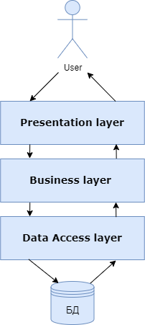

* 1. Будемо використовувати багаторівневу архітектуру (На діаграмі зображено саме логічні шари архітектури).
     1. **Presentation layer (рівень представлення):** це той рівень, з яким безпосередньо взаємодіє користувач. Цей рівень включає компоненти інтерфейсу користувача, механізм отримання , введення від користувача. Стосовно asp.net mvc на даному рівні розташовані уявлення і всі ті компоненти, які складають інтерфейс користувача (стилі, статичні сторінки html, javascript), а також моделі уявлень, контролери, об'єкти контексту запиту.
     2. **Business layer (рівень бізнес-логіки):** містить набір компонентів, що відповідають за обробку отриманих від рівня уявлень даних, реалізує всю необхідну логіку програми, всі обчислення, взаємодіє з базою даних та передає рівню представлення результат обробки.
     3. **Data Access layer (рівень доступу до даних):** зберігає моделі, що описують використовувані сутності, також розміщуються специфічні класи для роботи з різними технологіями доступу до даних, наприклад, клас контексту даних Entity Framework. Тут також зберігаються репозиторії, якими рівень бізнес-логіки взаємодіє з базою даних.
     4. **ASP.NET identity:** Вбудована технологія для аутинтифікації та авторизації користувачів. Потрібна для делегування обов’язків та редагування даних у системі.
     5. **Entity Framework:** представляє спеціальну об'єктно-орієнтовану технологію на базі фреймворку .NET для роботи з даними. Слугує сервісом для зв’язку та управління даними з БД.

1. **Технології які будуть використовуватись:**
   1. Середовище розробки Visual Studio 2022
   2. Сервер бд MS SQL Server 2019
   3. Мова прогрумування C#
   4. Entity Framework Core + Migrations + Identity
   5. Тип застосунку ASP.NET Core MVC 3.1
   6. HTML5 + SASS (CSS)
   7. JavaScript + jQuery

**Висновки:**

Я обрав MVC (модель-представлення-контроллер) тому , що цей паттерн має модульну архітектуру. Хоча на первинну розробку застосунку витратиться більше часу, ніж в інших технологія , але значно спроситься супровід системи. Також це прямо плине на швидкість маштабуваня . Ми не використовуємо непотрібних методів та все прописуемо самі.

На кшталт MS SQL Server 2019 , вибір пав саме тому , що вона має достатньо зручний інтерфейс та функціонал, спрощує розгортування , передачу та інтеграцію великих даних. Має підтримку постійної пам’яті. Інші технології являються класичними та гармонійно співпрацюють з мовою програмування C#